React (Criação de projeto com Vite)

# **Link:** https://vitejs.dev/guide/

# (Hello World React!) com Vite

Pelo NPM (Node package manager)

Digitar no terminal: **npm create vite@latest**

**Ou**

Pelo Yarn

Digitar no terminal: **yarn create vite**

Digitar o nome do projeto.

Seguir instruções

Obs: **npm run dev** (Para rodar) ou **npm start**

Obs: Caso seja um projeto já feito só para rodar usar antes: **npm install**

CRTL + Clique no endereço (Para visualizar)

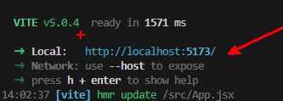

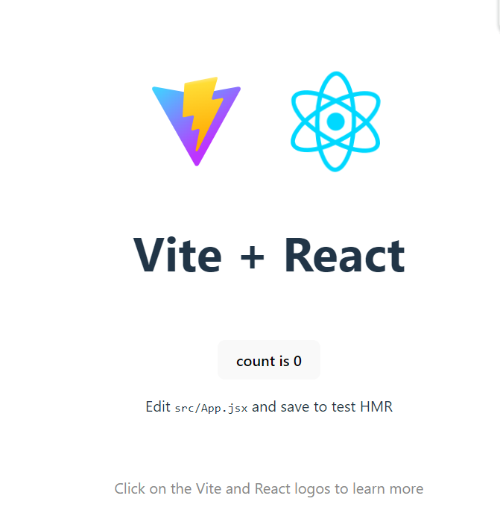

Obs: **Ctrl + C** para parar.

React (Criação de projeto com Create React App)

Obs: Mais completo, demora mais.

# **Link:** [**https://create-react-app.dev/**](https://create-react-app.dev/)

# (Novo projeto) com Create React App

Pelo NPM (Node package manager)

Digitar no terminal:  **npx create-react-app teste**

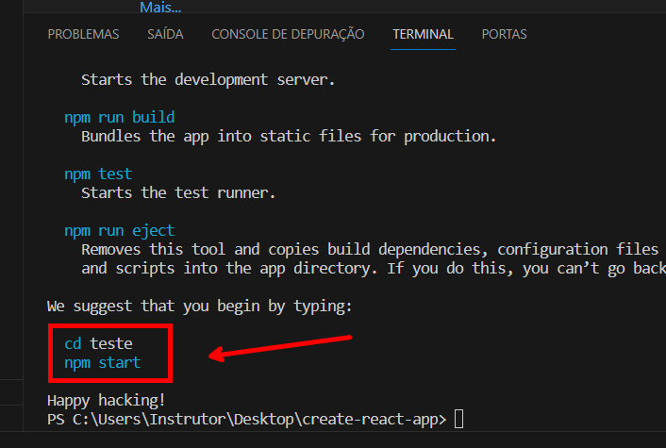

**cd teste**

Para rodar **npm start**

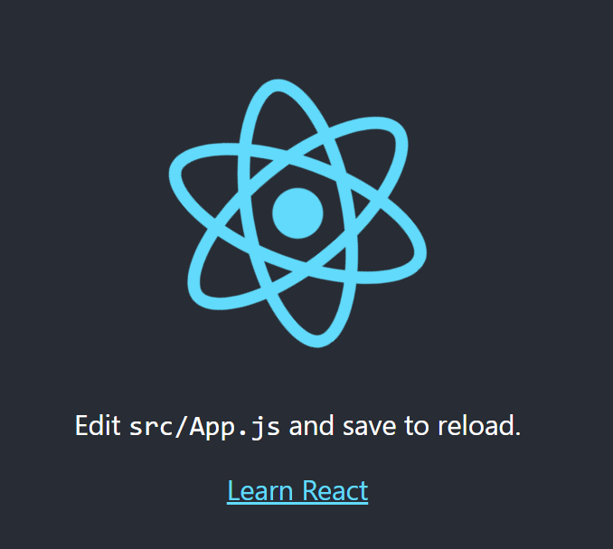

**Ou**

**yarn create react-app my-app**

**yarn start**

React native (Criação de projeto com expo)

# **Link:** [**https://reactnative.dev/**](https://reactnative.dev/)

# **Link:** [**https://docs.expo.dev/tutorial/create-your-first-app/**](https://docs.expo.dev/tutorial/create-your-first-app/)

Pelo NPM (Node package manager)

Digitar no terminal (ultimo 11/05/2024): **npx create-expo-app@latest**

Digitar no terminal (alternative sdk 50): **npx create-expo-app teste --template blank@50.0.17**

Digitar no terminal: **npx create-expo-app teste**

**cd teste**

Para rodar:

**npx expo start**

Ou

**yarn create expo-app teste**

cd **teste**

Para rodar:

**yarn expo start**

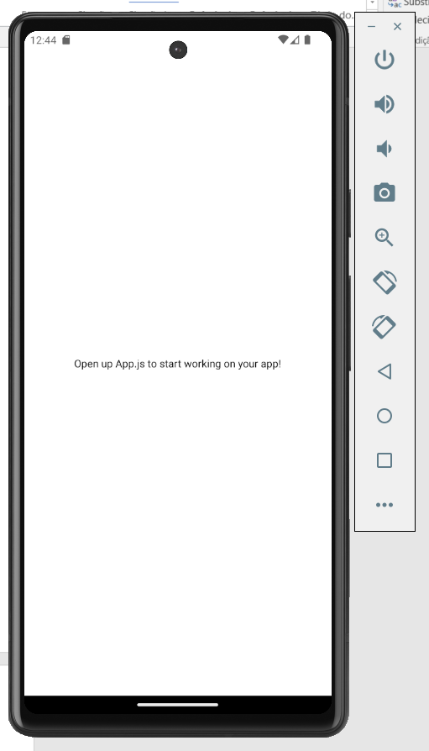

React native (Criação de projeto com CLI)

# **Link:** [**https://reactnative.dev/**](https://reactnative.dev/)

Pelo NPM (Node package manager)

Digitar no terminal: **npx react-native@latest init teste**

Para rodar:

cd teste

**npm start**

